功能名称 | 按Score排名与按收益率排名差异的说明文案
功能描述 | 根据用户按Score排名与按收益率排名差异情况，以及造成差异的影响最大的特征值，给出不同的说明文案，让用户更好的理解Score，发现优势和劣势。  文案例子（三种情况）：  - Score排名优于收益率排名：  丹丹（=用户名） 本次竞赛 盈利（根据特征取值） 方面表现优异，对Score值贡献最大。（根据排名差异情况取值）  - Score排名劣于收益率排名：  丹丹 本次竞赛 单笔最大损失控制 方面表现较差，对Score值拖累最大。  - Score排名等于收益率排名：  丹丹 本次竞赛 但在单笔最大损失控制 方面表现优异，对Score值贡献最大。但盈利 方面表现较差，对Score值拖累巨大。
布局图 | 1.点击“？”，弹出说明文案  
输入输出 | 输入：1. 按Score排名与按收益率排名差异；  2. 造成差异的影响最大的Score的特征。  输出：差异说明文案
流程图 | 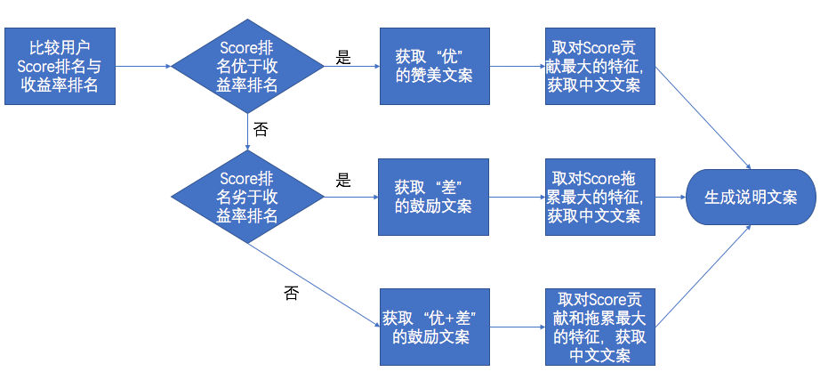
补充说明 | 1. Score排名与收益排名差异情况的文案取值  Score排名与收益排名差异情况 文案取值  1.Score排名 优于 收益率排名 =优异，对Score值贡献最大。  2.Score排名 劣于 收益率排名 =较差，对Score值拖累最大。  3.Score排名 等于 收益率排名 =优异，对Score值贡献最大。 + 较差，对Score值拖累最大。  2特征值对应的通俗中文翻译  影响最大的特征 通俗中文翻译  one_contest_pnl 总盈利  avg_closed_position_pnl 平均每笔盈利  position_efficiency 把握行情波动的能力  winning_closed_position_ratio 交易笔数成功率  pnl_efficiency 每笔交易平均收益率  one_contest_pnl_efficiency 收益率  streak 连续盈利次数  eff_sharpe_ratio 夏普比例  min_neg_pnl 控制单笔最大损失  neg_eff_std 止损能力  potential_risk 抄底能力  risk_over_pnl 抄底风险收益比  eff_var 盈利分布

